**QUẢN LÝ QUY TRÌNH PHẦN MỀM**

**DOMAIN MODEL**

**Mạng xã hội chia sẻ công thức nấu ăn**

GVHD: TS. Ngô Huy Biên

SVTH: Nhóm 3 (22HCB_LT)

Bộ môn Công nghệ phần mềm

Khoa Công nghệ thông tin

Đại học Khoa Học Tự Nhiên TP HCM

# Domain model

## Hình thành domain model

Domain model (mô hình các thực thể nghiệp vụ) của đề tài mạng xã hội chia sẻ công thức nấu ăn xoay quanh vấn đề chia sẻ, tìm kiếm công thức nấu ăn, và các hoạt động liên quan. Trong đó bao gồm các đối tượng sẽ đại diện cho những đối tượng thực trong lĩnh vực này, các đối tượng tồn tại và mô tả nghiệp vụ kinh doanh của hệ thống.

Các **đối tượng chính và thuộc tính của đối tượng** có trong domain model của đề tài:

* **Bài viết**: tiêu đề, mô tả, tác giả, ngày đăng, thẻ
* **Công thức nấu ăn:** tiêu đề, nguyên liệu, loại bữa ăn, quy trình nấu, thời gian nấu, tác giả, ngày đăng, thẻ
* **Nguyên liệu:** tên nguyên liệu, mô tả, loại nguyên liệu, calo, đơn vị đo
* **Quy trình nấu:** tiêu đề, thời gian, loại quy trình
* **Bộ sưu tập:** tên bộ sưu tập, tác giả, công thức
* **Bình luận:** công thức/bài viết, tác giả, nội dung
* **Yêu thích:** công thức/bài viết, tác giả
* **Người dùng:** tên đăng nhập, mật khẩu, họ tên, email, vai trò
* **Quản trị viên:** tên đăng nhập, mật khẩu, họ tên, vai trò, trạng thái
* **Thẻ:** tiêu đề, mô tả

Và còn nhiều đối tượng phụ khác sẽ được thêm vào để hỗ trợ nghiệp vụ xây dựng hệ thống dựa trên các đối tượng chính.

## Minh hoạ

Class diagram không phải là domain model, nhưng được sử dụng để đại diện, minh hoạ cho domain model. Giúp diễn giải ngắn gọn các mối quan hệ giữa các đối tượng có trong hệ thống thay vì giải thích bằng lời.

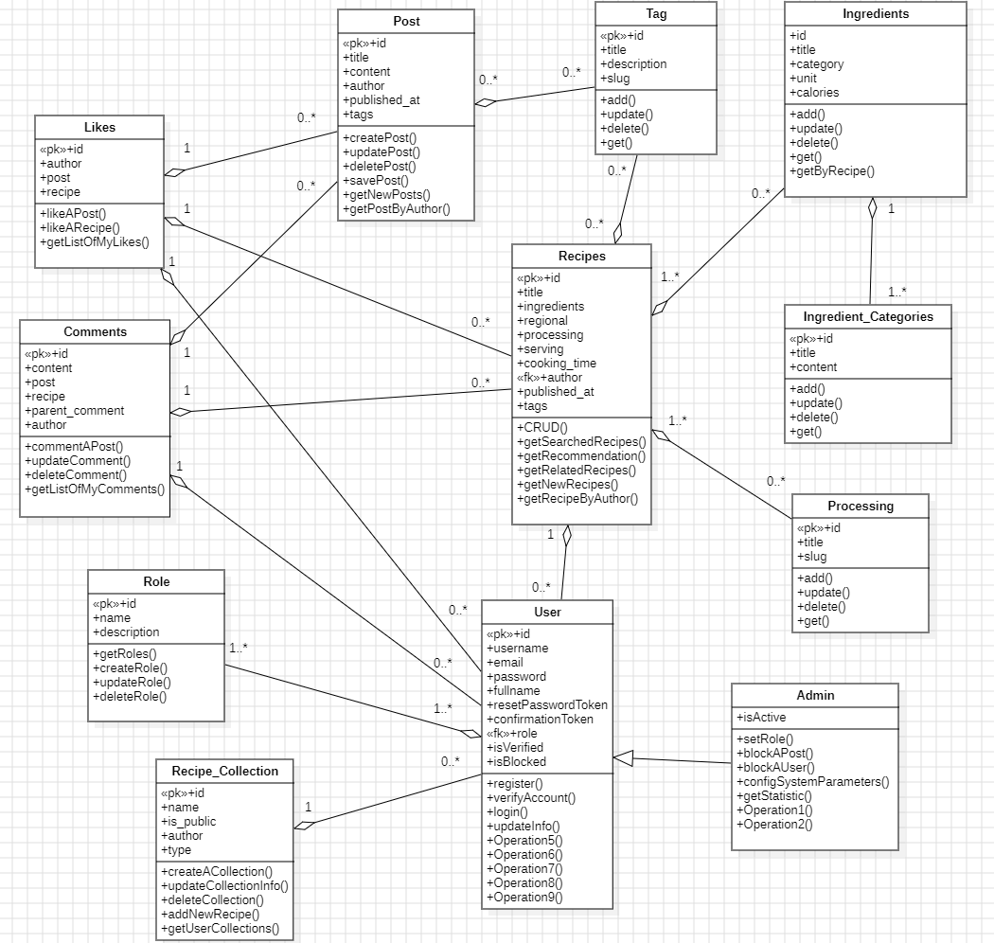

Domain model trên được thể hiện thông qua class diagram với các thành phần chính như thực thể (entities), thuộc tính (attributes), và mối quan hệ (Relationship).

Giải thích sơ bộ các thực thể (entities) (không giải thích chi tiết, vì chi tiết đã có trong những tài liệu khác như tài liệu về yêu cầu phần mềm)

* **Post:** Thể hiện một bài viết
* **Recipes:** Thể hiện bài chia sẻ công thức nấu ăn
* **Likes:** Thể hiện một yêu thích của bài đăng hay công thức
* **Comments:** Thể hiện bình luận thuộc bài đăng hay công
* **Tag:** Thể hiện thẻ (tag) của bài đăng hay công thức
* **Ingredients:** Thể hiện nguyên liệu của công thức nấu ăn
* **Ingredeint_Categories:** Thể hiện loại nguyên liệu
* **Role:** Thể hiện vai trò của người dùng (User) trong hệ thống
* **Recipe_Collection:** Bộ sưu tập do người dùng tạo để lưu trữ những món yêu thích
* **User:** Thể hiện người dùng thường trong hệ thống
* **Processing:** Thể hiện quá trình nấu món ăn
* **Admin:** Quản trị viên hệ thống